**Якубёнок Агнеша Янова (Jakubionkowna Agniesza)**

1 апреля 1820 г – крещение (НИАБ 136-13-894, лист 104, №9/1820-р (ориг)).

**НИАБ 136-13-894:** Лист 104. **Метрическая запись №9/1820-р (ориг).**

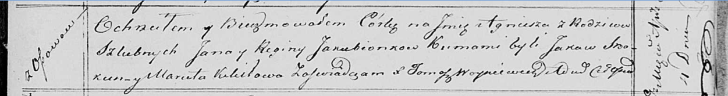

Осовская Покровская церковь. 1 апреля 1820 года. Метрическая запись о крещении.

Jakubionkowna Agniesza – дочь родителей с деревни Осовo.

Jakubionak Jan – отец.

Jakubionkowa Regina – мать.

Skakun Jakow – кум.

Kikiłowa Maruta – кума.

Woyniewicz Tomasz – ксёндз.